# 당신을 소개해 주세요
기 본 인 적 사 항
한글 이름 | Ex) 홍 길 동 |  | 지원부서 | Ex) 인사관리부 인턴
생년월일 |  |  | 보훈대상 | Y( ):(보훈번호기재) / N ( )
휴대폰 |  |  | 병역사항 | Ex) 해병대 | Ex) 만기전역
E-Mail |  |  | 장애유무 | Ex) 해당사항 없음
현 주소 | Ex) 서울특별시 중구 세종대로 7길 53,  ING센터 16층 인사관리부 |  | 장애등급 | Ex) 해당사항 없음
학력 사항
대학교 | Ex) 한국대학교 | 대학원 |  | Ex) 한국대학교 대학원
학과 | Ex) 경영학과 | 학과 |  | Ex) 경영학 석사
입학연도 | Ex) 2006-03 | 입학연도 |  | Ex) 2014-03
졸업연도 | Ex) 2013-02 | 졸업연도 |  | Ex) 2016-02
학점 | Ex) 4.0 / 4.5 | 학점 |  | Ex) 4.0 / 4.5
소재지 | Ex) 서울특별시 광진구 | 소재지 |  | Ex) 서울특별시 광진구
경력 사항
회사 | Ex) ING생명보험 | 부서 |  | Ex) 인사관리부
근무기간 | Ex) 2012-06-01 ~ 2013-02-28 (9M)
최종직급 | Ex) 인턴 | 연봉 |  | Ex) 1800만원
퇴사사유 | Ex) 계약기간 만료에 따른 종료
회사 | Ex) KOERA생명보험 | 부서 |  | Ex) 인사관리부
근무기간 | Ex) 2014-01-01 ~ 2014-06-30 (6M)
최종직급 | Ex) 사원 | 연봉 |  | Ex) 3500만원
퇴사사유 | Ex) 이직으로 인한 퇴사
작성 시 유의 사항
*외국대학 학력인 경우, 영문 기재
*부전공/복수전공 모두 기재
*시간 순으로 경력사항 기재.
*아르바이트 경력은 기재하지 않으셔도 됩니다. (인턴경력 이상 기재)
외국어 및 자격증
외국어 | Ex) 영어 | 공인시험명/점수 |  | Ex) TOEIC / 900
취득일자 | Ex) 2012-01-01 / 한국토익위원회
자격증명 | Ex) 공인노무사 | 등급 |  | Ex) 최종합격
발급기관 | Ex) 공인노무사회 | 발급일자 |  | Ex) 2012-01-01

# 자신을 마음껏 표현 해 주세요.
1. ING생명과 서로를 알아가요! (답변은 한 문장으로 표현해 주시길 바랍니다.)
ⓐ올 한 해 목표는 무엇인가요? | ⓐ Ex) 취업, 다이어트
ⓑ자신의 좌우명은 무엇인가요? | ⓑ Ex) 뭉치면 살고 흩어지면 죽는다.
ⓒ어린 시절 꿈은 무엇인가요? | ⓒ Ex) 축구선수
ⓓ현재의 꿈은 무엇인가요? | ⓓ Ex) 인사관리 전문가
ⓔ은퇴하면 하고 싶은 일은 무엇인가요? | ⓔ Ex) 해외 도시 택시 드라이버
ⓕ취미로 돈을 벌 수 있다면 무엇인가요? | ⓕ Ex) 축구화 중고장터 운영
ⓖListener or Speaker? | ⓖ Ex) Speaker
ⓗ주말엔 주로 무얼 하시나요? | ⓗ Ex) 운동, 집안 일
ⓘSNS를 하시나요? 하지 않는다면 이유는? | ⓘ Ex) Instagram을 하고 있습니다.
ⓙ유행에 민감한 편인가요? | ⓙ Ex) 유행에 민감합니다.
ⓚ제2외국어가 가능하신가요? | ⓚ Ex) 중국어 (HSK 6급)
ⓛBeer or Coffee? | ⓛ Ex) Coffee
ⓜ나를 동물로 표현하면? 그 이유는? | ⓜ Ex) 사자, 용감하다
ⓝ자신의 강점은? | ⓝ Ex) 담대함, 추진력, 꼼꼼함 등
ⓞ자신의 약점은? | ⓞ Ex) 섬세함, 이해능력 등
ⓟ도전을 추구하나요? 안정을 추구하나요? | ⓟ Ex) 도전 추구
ⓠ남들을 압도할 수 있는 분야가 있다면? | ⓠ Ex) 체력
ⓡ보험을 한마디로 표현하자면? | ⓡ Ex) 사랑입니다.
ⓢING생명을 어떻게 알고 계셨나요? | ⓢ Ex) TV광고, 채용 홈페이지 등
ⓣING생명의 어떤 점이 마음에 드시나요? | ⓣ Ex) Work & Life Balance를 중시
ⓤING생명에 지원한 이유는 무엇인가요? | ⓤ Ex) 업계 최고가 되기 위해 지원
ⓥ해당부서에 지원한 이유는 무엇인가요? | ⓥ Ex) 해당부서의 전문가가 되기 위해 지원
ⓦING에 근무하는 지인이 있나요? | ⓦ Ex) 없음.
ⓧING생명의 경쟁사는 어디인가요? | ⓧ Ex) 경쟁사는 우리 자신임
ⓨING생명의 이미지는? | ⓨ Ex) 젊음, 오렌지, 사자 등
ⓩ아이엔지로 사행시를 지어주세요. | ⓩ Ex) 아 : 아 이날을  이 : 이제서야 맞이합니다.  엔 : 엔도르핀 가득한  지 : 지금 이순간!
* 꼭 더 하고 싶은 말이 있으면 말씀 해 주세요. (3가지만 말씀 해 주세요)
- Ex) 저는 한국사, 한자, 스킨스쿠버 등 자격증을 다수 보유하고 있습니다.
- Ex) 저는 대학교 축구 동아리 회장을 역임하였습니다.
- Ex) 저는 여행을 좋아하며 다수의 국가를 여행 하였습니다. (20여개국)

2. 본인의 인생에서 가장 중요한 의미를 지니는 사진을 그림으로 삽입하고, 그 사진에 대하여 간단히 서술해 주세요. (600자 이내)
Ex)
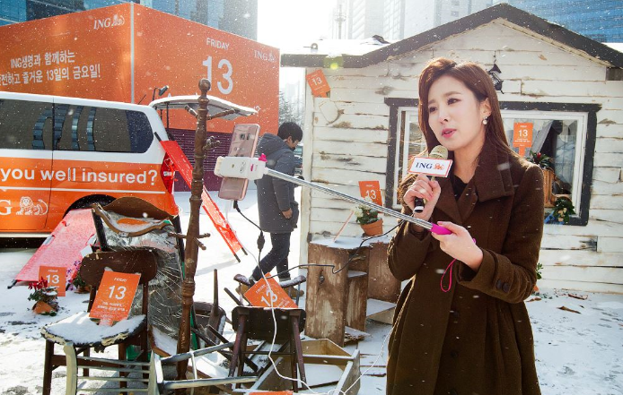
3. FC (Financial Consultant)의 마음으로, 보험 사고를 당한 고객의 가족에게 진심이 담긴 편지를 써 주세요. (600자 이내)
4. 지원한 업무에 대해 아는 바를 설명하고, 이 업무를 수행하기에 왜 본인이 적합한 지, 본인의 직무 지식과 경험을 바탕으로 서술 해 주세요. (600자 이내)
5. [신입직] 본인의 인생에서 가장 어려웠던 순간과 이를 극복한 경험을 설명 해 주세요.
(600자 이내)

